Практична робота 13. Складання та виконання алгоритмів з повтореннями та розгалуженнями для опрацювання величин.
Порядок роботи
- Виконати самостійну роботу.
- Розв’язати задачу на структуру циклу.
Номер задачі відповідає вашому номеру в списку (№_в списку mod Кількість_учнів_в_класі, mod – остача від ділення націло)
1) Написати таблицю квадратів для чисел від 1 до 8 з кроком 0.4.
2) Написати таблицю переведення радіуса в довжину кільця для значень радіуса від 1 до 5 з кроком 0.3.
3) Написати таблицю переведення центнерів в кілограми для значень від 1 до 3 з кроком 0.3 центнера.
4) Написати таблицю переведення температури з градусів по шкалі Цельсія (С) в градуси шкали Фаренгейта (F) за формулою F=1.8*C+32 для значень від 10 до 20 градусів з кроком 2 градуси.
5) Скласти таблицю коренів квадратних для чисел від 10 до 50 з кроком 5.
6) Написати таблицю переведення кілометрів у метри для значень від 1 до 2 з кроком 0.2 кілометра.
7) Написати таблицю переведення радіан в градуси (1 радіан = 57.3 градуси) для значень від 0 до 6 з кроком 0.5 радіан.
8). Написати таблицю переведення пудів в кілограми (1 пуд = 16 кг) для значень від 1 до 6 з кроком 0.5 пуда.
9) Написати таблицю переведення гектарів в сотки (1 га = 100 соток) для значень від 1 до 50 з кроком 5 га.
10) Написати таблицю переведення радіуса в площу кола для значень радіуса від 1 до 18 В кроком 2.
12) Написати таблицю відповідності між вагою в фунтах і вагою в кг для значень від 1 до 30 фунтів з кроком 3 фунт (1 фунт = 0.4 кг.)
13) Скласти таблицю співвідношення між кутами в радіанах і градусах для значень від 0 до 5 радіан з кроком 0.5.

Підказка
Задача табулювання функції
Табулювання функції  На проміжку a,b та кроком h, для функції y=x²  побудувати таблицю фунції  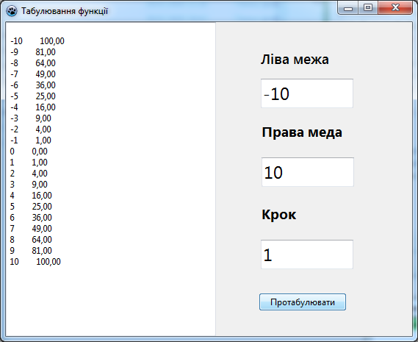 | procedure TForm1.Button1Click(Sender: TObject);  var x,y,a,b,h:real;  xs,ys:string;  begin  a:=StrToFloat(Edit1.Text);  b:=StrToFloat(Edit2.Text);  h:=StrToFloat(Edit3.Text);  x:=a;  while x<=b do  begin  y:=x*x;  xs:=FloatToStr(x);  ys:=FloatToStrf(y,ffnumber,6,2);  Memo1.Lines.Add(xs+' '+ys);  x:=x+h;  end;  end;

Додаткові задачі
Завдання 1. Числа Фібоначчі
«В обгороджене місце поміщені пара кроликів (самка і самець) 1 січня. Ця пара кроликів починає приносити потомство через місяць, чи то пак з 1 лютого і дає приплід щомісяця по парі нових кроликів. Кожна нова пара кроликів стає статевозрілою рівно через місяць і теж починає приносити щомісяця по парі кроликів.
Питання: скільки всього кролів буде через рік, чи то пак через 12 місяців з початку розмноження?»
Задача 2. Рахунок в банку
Ви відкриваєте в банку рахунок на суму S під V відсотків річних. Яка буде сума через T років.
Завдання 3. За заданим числом визначити чи воно просте. (Так/Ні)
Завдання 4. Вивести на екран N простих чисел.

- Опрацювати опорний конспект «Алгоритми з повтореннями»
(Готуємось до контрольної роботи 21.04.2020)

Папка з матеріалами

